Software PHP
primero buscamos la extensión de software en eclipse
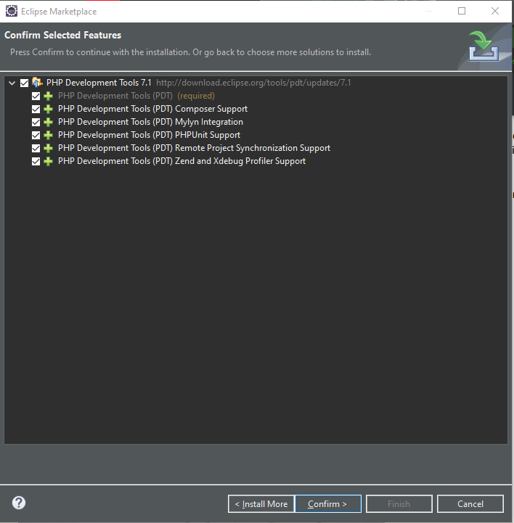
después aceptamos los condiciones o términos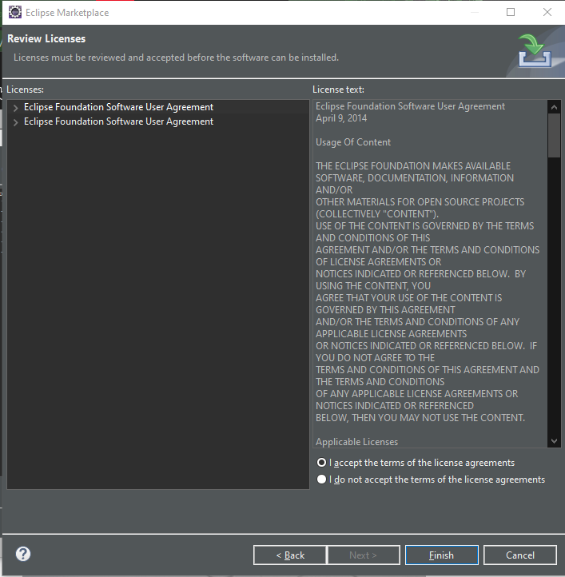
por último reiniciamos eclipse y ya esta listo para programar
